Ngày xây dựng kế hoạch: 24/3/2023
Ngày thực hiện kế hoạch: 7A: / / 2023; 7B: / /2023

BÀI 16: KHỞI NGHĨA LAM SƠN(1418 – 1427)
(Số tiết: 3)
I. Mục tiêu (chung)
1. Về kiến thức
Học xong bài học này, HS sẽ:
- Trình bày được một số sự kiện tiêu biểu của cuộc khởi nghĩa Lam Sơn.
- Giải thích được nguyên nhân chính dẫn đến thắng lợi của cuộc khởi nghĩa Lam Sơn.
- Nêu được ý nghĩa của cuộc khởi nghĩa Lam Sơn và đánh giá được vai trò của một số nhân vật tiêu biểu: Lê Lợi, Nguyễn Trãi, Nguyễn Chích,...
2. Về năng lực
* Năng lực chung:
- Giải quyết được những nhiệm vụ học tập một cách độc lập, theo nhóm, cá nhân và thể hiện sự sáng tạo.
- Góp phần phát triển năng lực giao tiếp và hợp tác qua hoạt động nhóm và trao đổi công việc với giáo viên.
* Năng lực riêng:
- Biết sưu tầm và sử dụng tư liệu lịch sử để tìm hiểu vể khởi nghĩa Lam Sơn.
- Vận dụng hiểu biết về khởi nghĩa Lam Sơn để thuyết trình về chiến lược chiến tranh nhân dần trong lịch sử dần tộc.
3. Về phẩm chất
- Tự hào và trân trọng về truyền thống đánh giặc cứu nước để bảo vệ nến độc lập dân tộc, bồi đắp lòng yêu nước.
- Có trách nhiệm gìn giữ và phát huy truyến thống lịch sử văn hoá tốt đẹp của dần tộc.
II. THIẾT BỊ DẠY HỌC VÀ HỌC LIỆU
1. Đối với giáo viên
- SGK, SGV, Sách Bài tập Lịch sử 7.
- Phiếu học tập.
- Tranh ảnh, video liên quan đến bài học.
- Kế hoạch bài dạy Word và Powerpoint biên soạn theo định hướng phát triển năng lực.
- Tập bản đồ Lịch sử và Địa lí 7 - phần Lịch sử.
- Thiết bị dạy học tối thiểu theo quy định chung và một số tranh ảnh khác do GV sưu tầm và được phóng to, một số tư liệu lịch sử tiêu biểu gắn với nội dung bài học.
- Máy tính, máy chiếu (nếu có)……
2. Đối với học sinh
- Đọc và tìm hiểu bài trước ở nhà.
- Tranh ảnh, tư liệu sưu tầm liên quan đến bài học theo yêu cầu của GV.
III. TIẾN TRÌNH DẠY HỌC
Tiết 84
BÀI 16: KHỞI NGHĨA LAM SƠN(1418 – 1427)
1. Ổn định lớp: 7A:..........................7B:......................
2. Kiểm tra bài cũ: Không thực hiện
3. Bài mới
Hoạt động 1: Mở đầu
a. Mục tiêu: Tạo tâm thế thoải mái cho học sinh và kích thích được sự hứng thú, tìm tòi của HS đối với bài học mới.
b. Tổ chức thực hiện:
- Bước 1: Giao nhiệm vụ học tập
HS quan sát hình ảnh, lắng nghe và đoán nội dung (đoán nhân vật lịch sử, thời gian, ở đâu), chia sẻ cặp đôi
Trong vòng 1 phút bằng khả năng quan sát và lắng nghe em hãy cho biết: ai?,ở đâu?, thời gian?
→ Qua những từ khóa em đã tìm được ở trên em hãy cho biết tên bài học hôm nay là gì?
- Bước 2: Thực hiện nhiệm vụ
+ HS quan sát hình ảnh, theo dõi video và thực hiện yêu cầu của Gv.
- Bước 3: Báo cáo thảo luận
+ GV mời đại diện 2-3 HS trả lời câu hỏi.
+ GV mời HS khác nhận xét, bổ sung.
- Bước 4: Kết luận, nhận định
+ GV ghi nhận câu trả lời của HS.
+ Đánh giá kết quả (sản phẩm) thực hiện nhiệm vụ của HS, sau đó GV dẫn dắt vào: khởi nghĩa Lam Sơn từ lâu đã đi vào lịch sử, đi vào lòng người Việt Nam như một biểu tượng anh hùng của xứ Thanh, của cả đất nước, cả dân tộc. Sau hơn một nghìn năm Bắc thuộc, 20 năm thuộc Minh (1407-1427) là một thử thách ác liệt, khắc nghiệt đối với dân tộc ta. Bằng một nền đô hộ tàn bạo, với mưu đồ đồng hoá thâm độc kết hợp với những thủ đoạn huỷ diệt độc ác, nhà Minh muốn vĩnh viễn xoá bỏ sự tồn tại của đất nước ta, biến Đại Việt của chúng ta thành một bộ phận thuộc đế chế do Chu Nguyên Chương sáng lập. Hơn 60 cuộc khởi nghĩa của nhân dân ta đã bị sức mạnh tàn bạo phi nghĩa của kẻ thù dìm trong biển máu. Vậy cuộc khởi nghĩa này diễn ra như thế nào, hôm nay cô trò chúng ta cùng tìm hiểu
Hoạt động 2: Hình thành kiến thức mới
Hoạt động 2.1: Tìm hiểu về một số sự kiện tiêu biểu của khởi nghĩa Lam sơn
a. Mục tiêu: Thông qua hoạt động, HS trình bày được một số sự kiện tiêu biểu của cuộc khởi nghĩa Lam Sơn.
b. Tổ chức thực hiện
HOẠT ĐỘNG CỦA GV-HS | NỘI DUNG
* Nhiệm vụ 1:  Bước 1: GV giao nhiệm vụ  HS làm việc cá nhân  Dựa vào thông tin trong SGk hãy cho biết:  ? Nhà Minh thực hiện chính sách cai trị ở nước ta như thế nào?  + HS khai thác tư liệu 1: Tại sao nhiều người yêu nước đều tìm về Lam Sơn hội tụ dưới ngọn cờ KN của Lê Lợi? Từ đó nêu những hiểu biết của em về chủ tướng Lê Lợi?  + Nhiệm vụ 2: Hãy lập trục time về việc Lê Lợi dựng cờ khởi nghĩa ( Diễn biến)  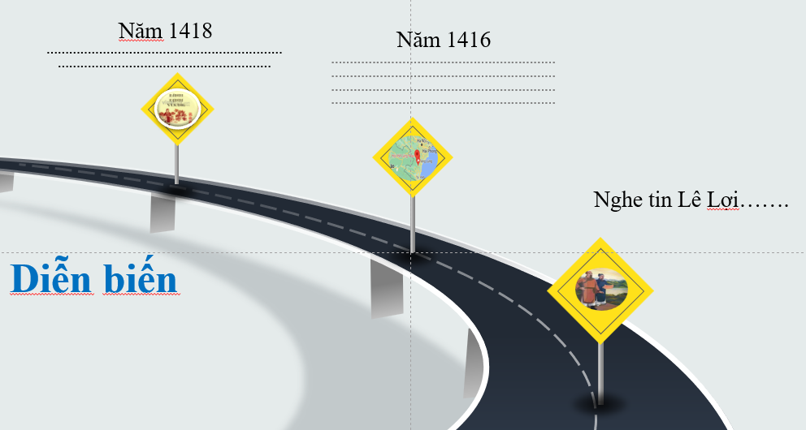  Bước 2: Thực hiện nhiệm vụ  HS thảo luận chia sẻ trong vòng 5 phút  Bước 3: Báo cáo, thảo luận  Đại diện nhóm báo cáo sản phẩm, các nhóm còn lại nhận xét theo kĩ thuật 3-2-1( 3 khen, 2 góp ý và 1 đề xuất hay kiến nghị với nhóm được trình bày)  Bước 4: Kết luận, nhận định  GV nhận xét và chuẩn xác hóa kiến thức hóa về việc Lê Lợi dựng cờ khởi nghĩa | 1. Một số sự kiện tiêu biểu của khởi nghĩa Lam sơn  a. Lê Lợi dựng cở khởi nghĩa  * Hoàn cảnh  + Sau khi đánh bại nhà Hồ, nhà Minh đặt Đại Ngu thành quận Giao Chỉ và chia thành các phủ, huyện để cai trị. Nhà Minh thực hiện chính sách dùng người Việt trị người Việt, bóc lột và đàn áp nhân dần ta tàn bạo, đặt ra nhiều thứ thuế nặng nề, bắt dân ta theo phong tục nhà Minh, huỷ diệt văn hoá nước ta,...  + Nhân dân đã nổi dậy chống quân Minh, tiêu biểu là các cuộc khởi nghĩa của Trần Ngỗi (1407 - 1409), Trần Quý Khoáng (1409 - 1414),...  * Diễn biến  + Nghe tin Lê Lợi chuẩn bị khởi nghĩa, nhiều người yêu nước từ các nơi về hội tụ, trong đó có Nguyễn Trãi.  + Năm 1416, Lê Lợi cùng 18 hào kiệt đã tổ chức Hội thề ở Lũng Nhai (Thanh Hoá), quyết tâm đánh đuổi giặc Minh.  + Đầu năm 1418, Lê Lợi tự xưng là Bình Định Vương, truyến hịch kêu gọi nhân dần đứng lên đánh giặc cứu nước.
Hoạt động 1.2: Tìm hiểu về những năm đầu của cuộc khởi nghĩa (1418 – 1423)
a. Mục tiêu: Thông qua hoạt động, HS trình bày được những khó khăn mà nghĩa quân Lam Sơn gặp phải trong những năm tháng đầu của cuộc khởi nghĩa. Từ đó có giải pháp cho cuộc khởi nghĩa
b. Tổ chức hoạt động
HOẠT ĐỘNG CỦA GV -HS | NỘI DUNG
Bước 1: GV chuyển giao nhiệm vụ học tập  - Đọc thông tin sgk/tr79 và phần Em có biết , HS thảo luận cặp đôi : Trình bày những khó khăn mà nghĩa quân Lam Sơn gặp phải trong những năm tháng đầu của cuộc khởi nghĩa.  - Trong tình hình khó khăn đó, Lê Lợi và Nguyễn Trãi đã có chủ trương gì? Em có nhận xét gì về chủ trương đó của nghĩa quân Lam Sơn?  Bước 2: HS thực hiện nhiệm vụ học tập  - HS thảo luận cặp đôi, quan sát hình ảnh, đọc SGK và trả lời câu hỏi.  - GV hướng dẫn, theo dõi, hỗ trợ HS nếu cần thiết.  Bước 3: Báo cáo kết quả thảo luận  - GV mời đại diện 2-3 HS trả lời câu hỏi.  - GV mời HS khác nhận xét, bổ sung.  Bước 4: Kết luận, nhận định  GV đánh giá, nhận xét, chuẩn kiến thức | 2. Những năm đầu của cuộc khởi nghĩa (1418 – 1423)  - Khó khăn của nghĩa quân Lam Sơn trong những năm tháng đầu của cuộc khởi nghĩa:  + Nghĩa quân Lam Sơn nhiều lần bị quân Minh tấn công, bao vây phải 3 lần rút lên núi Chí Linh (Thanh Hóa) cố thủ.  + Lực lượng ít, nghĩa quân Lam Sơn nhiều lần lâm vào cảnh đói rét, thiếu lương thực, chủ tướng Lê Lợi phải cho giết cả voi, ngựa chiến để nuôi quân.

4. Củng cố: Nhà Minh thực hiện chính sách cai trị ở nước ta như thế nào?
5. Hướng dẫn học ở nhà: Học bài, chuẩn bị nội dung tiếp theo của bài
IV. RÚT KINH NGHIỆM
………………………………………………………………………………………
V. ĐIỀU CHỈNH BỔ SUNG

Ngày 25/3/2023
Duyệt kế hoạch bài dạy

Dương Thị Lan

Ngày xây dựng kế hoạch: 30/3/2023
Ngày thực hiện kế hoạch: 7A: / /2023; 7B: / /2023
Tiết 86
BÀI 16: KHỞI NGHĨA LAM SƠN (1418 – 1427)
(Tiếp theo)
III. TIẾN TRÌNH DẠY HỌC:
1. Ổn định lớp: 7A 7B
2. Kiểm tra: Không thực hiện
3. Bài mới
Hoạt động 2: Hình thành kiến thức mới
Hoạt động 2.1: Tìm hiểu về một số sự kiện tiêu biểu của khởi nghĩa Lam sơn
a. Mục tiêu: Thông qua hoạt động, HS trình bày được một số sự kiện tiêu biểu của cuộc khởi nghĩa Lam Sơn.
b. Tổ chức thực hiện
* Nhiệm vụ 1:  Bước 1: Chuyển giao nhiệm vụ  Hoạt động cặp đôi  Khai thác tư liệu 2, đọc sgk tr.80 và trả lời câu hỏi: Hãy cho biết vì sao Nguyễn Chích đề xuất kế hoạch đánh chiếm Nghệ An. Kế hoạch đó đem lại kết quả như thế nào?  Bước 2: Thực hiện nhiệm vụ  HS hoàn thành nhiệm vụ học tập giáo viên yêu cầu.  Bước 3: Báo cáo sản phẩm  Đại diện cặp đôi trả lời, cặp đôi khác bổ sung  Dự kiến sản phẩm  + Để tháo gỡ thế bị bao vây, Nguyễn Chích hiến kế tiến đánh vào Nghệ An làm căn cứ, từ đó mở rộng giải phóng Tây Đô ( Thanh Hóa) và Đông Quan.  + Nghĩa quân quyết định tiến quân vào Nghệ An chứ không phải ra Đông Quan (nếu tiến quân ra Đông Quan luôn thì tình hình địch mạnh, ta yếu, không có cơ sở hậu phương, còn nếu đánh chiếm Nghệ An trước thì địch yếu, ta mạnh, có hậu phương vững chắc là vùng đóng bầng rộng lớn, nhiéu lúa gạo.  Bước 4: Kết luận, nhận định:  GV bổ sung phần phân tích nhận xét, đánh giá, chốt kiến thức.  Các chiến thắng đầu tiên ở vùng Nghệ An, Thanh Hóa...góp phần mở rộng địa bàn hoạt động của nghĩa quân, chấm dứt giai đoạn khó khăn, nhanh chóng khai thác lợi thế của vùng đồng bằng nhiều lúa gạo và dân cư để phát triển cục diện cuộc chiến theo hướng có lợi cho nghĩa quân.  * Nhiệm vụ 2:  Bước 1: Chuyển giao nhiệm vụ  Hoạt động nhóm (4 phút)  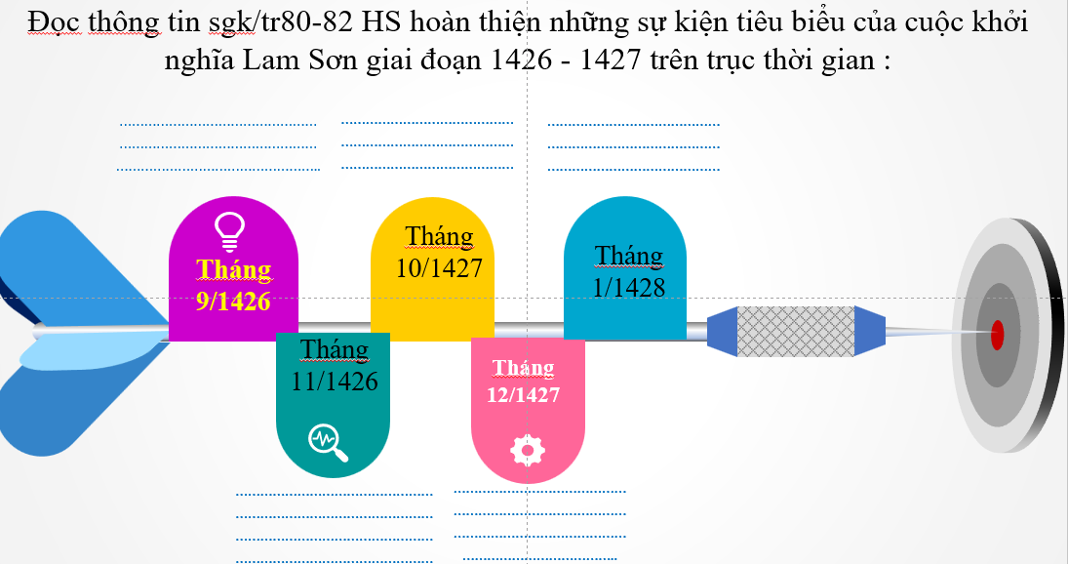  Hoạt động cá nhân:  Đọc SGK, quan sát lược đồ Hình 4 và 5 (SGK tr.80 – 81), sau đó trình bày diễn biến chính của chiến thắng trên lược đồ?  Hoạt động cặp đôi: (3 phút)  Việc dụ quân Minh và tổ chức Hội thề Đông Quan thể hiện điều gì trong kế sách đánh giặc của Lê Lợi và Nguyễn Trãi?  Bước 2: Thực hiện nhiệm vụ  HS hoàn thành nhiệm vụ học tập giáo viên yêu cầu.  Bước 3: Báo cáo sản phẩm  Đại diện cặp đôi trả lời, cặp đôi khác bổ sung  Dự kiến sản phẩm:  Hoạt động nhóm  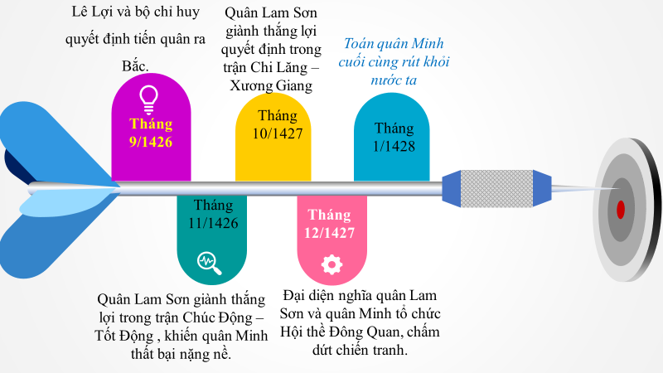  Hoạt động cặp đôi:  Kế hoạch dụ hàng quân Minh và tổ chức Hội thề Đông Quan thể hiện kế sách đánh giặc tài tình, sáng tạo của Lê Lợi và Nguyễn Trãi. Kế sách đó cũng thể hiện tinh thần nhân đạo của nghĩa quân Lam Sơn, vừa mở đường cho quân địch rút về nước, vừa bảo toàn được lực lượng cho quân ta.  Bước 4: Kết luận, nhận định:  GV bổ sung phần phân tích nhận xét, đánh giá, chốt kiến thức. | 1. Một số sự kiện tiêu biểu của khởi nghĩa Lam Sơn  c. Giai đoạn mở rộng hoạt động và giành những thắng lợi đầu tiên (1424 - 1425)  - Để gỡ thế bị bao vây, Nguyễn Chích hiến kế tiến vào đánh chiếm Nghệ An làm căn cứ, từ đó mở rộng giải phóng Tầy Đô (Thanh Hoá) và Đông Quan.  + Cuối năm 1424, nghĩa quần giải phóng Nghệ An, sau đó giải phóng một vùng rộng lớn từ Thanh Hoá đến đèo Hải Vần. Những thắng lợi này đã làm thay đổi căn bản cục diện cuộc chiến và so sánh lực lượng giữa hai bên theo hướng có lợi cho nghĩa quân.  d) Khởi nghĩa toàn thắng (1426-1427)  + Tháng 9/1426, Lê Lợi và bộ chỉ huy quyết định tiến quân ra Bắc.  + Tháng 11/1426, quân Lam Sơn giành thắng lợi trong trận Chúc Động – Tốt Động (Chương Mĩ – Hà Nội), khiến quân Minh thất bại nặng nề.  - Tháng 10/1427: Quân Lam Sơn giành thắng lợi quyết định trong trận Chi Lăng – Xương Giang  - Tháng 12/1427: Lê Lợi và Vương Thông dẫn đầu hai phái đoàn tham gia Hội thề Đông Quan, chấm dứt chiến tranh.  - Tháng 1/1428: Toán quân Minh cuối cùng rút khỏi nước ta
4. Củng cố: Nhà Minh thực hiện chính sách cai trị ở nước ta như thế nào?
5. Hướng dẫn học ở nhà: Học bài, chuẩn bị nội dung tiếp theo của bài
IV. RÚT KINH NGHIỆM
………………………………………………………………………………………
V. ĐIỀU CHỈNH BỔ SUNG

Ngày xây dựng kế hoạch: 31/3/2023
Ngày thực hiện kế hoạch: 7A: / /2023; 7B: / /2023
Tiết 87
BÀI 16: KHỞI NGHĨA LAM SƠN (1418 – 1427)
(Tiếp theo)
III. TIẾN TRÌNH DẠY HỌC:
1. Ổn định lớp: 7A 7B
2. Kiểm tra: Không thực hiện
3. Bài mới
Hoạt động 2: Hình thành kiến thức mới
Hoạt động 2.2. Tìm hiểu về nguyên nhân thắng lợi và ý nghĩa lịch sử
a, Mục tiêu:
- Giải thích được nguyên nhân chính dẫn đến thắng lợi của cuộc khởi nghĩa Lam Sơn.
- Nêu được ý nghĩa của cuộc khởi nghĩa Lam Sơn và đánh giá được vai trò của một số nhân vật tiêu biểu: Lê Lợi, Nguyễn Trãi, Nguyễn Chích,...
b, Tổ chức thực hiện
Hoạt động của GV và HS | Nội dung
Bước 1. Chuyển giao nhiệm vụ  Hoạt động cặp đôi:  Đọc thông tin sgk/tr82, chia sẻ cặp đôi để thực hiện nhiệm vụ học tập sau: Giải thích nguyên nhân thắng lợi của cuộc khởi nghĩa Lam Sơn.  Hoạt động cá nhân  Đọc thông tin sgk/tr82 để thực hiện nhiệm vụ học tập sau: Hãy trình bày ý nghĩa lịch sử của cuộc khởi nghĩa Lam Sơn?  Bước 2. Thực hiện nhiệm vụ  - HS đọc thông tin trong SGK, thảo luận và trả lời câu hỏi của GV.  - GVhướng dẫn, hỗ trợ các em trong quá trình thực hiện nhiệm vụ (nếu cần).  Bước 3. Báo cáo, thảo luận  - Đại diện các nhóm trình bày kết của của mình.  - Các nhóm còn lại quan sát, theo dõi nhóm bạn trình bày, nhận xét và bổ sung (nếu cần).  Dự kiến sản phẩm:  - Nguyên nhân thắng lợi: Nhân dân ta luôn nêu cao tinh thần yêu nước nồng nàn, ý chí và quyết tâm giành lại độc lập cho dân tộc. Toàn dân đã đổng lòng đoàn kết chiến đấu, đóng góp của cải, lương thực, vũ khí, chịu nhiều gian khổ hi sinh để giành thắng lợi cuối cùng.  + Thắng lợi của cuộc khởi nghĩa còn gắn liền với đường lối đúng đắn, sáng tạo của bộ chỉ huy nghĩa quân, đứng đáu là những lãnh tụ xuất sắc như Lê Lợi và Nguyên Trãi cùng những vị tướng tài như Nguyễn Chích, Nguyễn Xí, Nguyên Biểu,...  - Ý nghĩa lịch sử: Khởi nghĩa Lam Sơn là một cuộc chiến tranh giải phóng dân tộc có tính chát nhân dân rộng rài, chấm dứt hơn hai mươi năm đô hộ cùa nhà Minh, khôi phục nén độc lập, mở ra thời kì phát triển mới cho dân tộc.  Bước 4. Kết luận, nhận định  - Nhận xét về thái độ, tinh thần và kết quả học tập của học sinh, chốt kiến thức lên màn hình. | 2. Nguyên nhân thắng lợi và ý nghĩa lịch sử  * Nguyên nhân thắng lợi.  - Nhân dân có lòng yêu nước nồng nào, có ý chí, quyết tâm chống giặc.  - Có đường lối lãnh đạo đúng đắn, sáng tạo của bộ chỉ huy.  * Ý nghĩa lịch sử.  - Chấm dứt hơn 20 năm đô hộ của giặc Minh.  - Mở ra thời kì phát triển mới cho dân tộc.
Hoạt động 3: Luyện tập
a. Mục tiêu: Củng cố lại kiến thức đã học thông qua trả lời câu hỏi dưới dạng lí thuyết.
b. Tổ chức thực hiện:
Bước 1 Giao nhiệm vụ
- GV Hướng dẫn HS làm bài tập 1- 2 phần Luyện tập.
- Gv phổ biến luật chơi : “ Hái hoa nhận điểm” cụ thể như sau: Các em chọn những bông hoa đánh số, mỗi bông hoa là một câu hỏi, trả lời đúng mỗi câu hỏi sẽ được 2 điểm.
Câu 1: Ai là người dựng cờ cuộc khởi nghĩa Lam Sơn?
A. Lê Lợi B. Nguyễn Trãi
C. Lê Lai D. Nguyễn Chích
Câu 2: Kế hoạch giải phóng Nghệ An, Tân Bình, Thuận Hóa của nghĩa quân Lam Sơn do ai đưa ra?
A. Lê Lợi B. Nguyễn Trãi
C. Lê Lai D. Nguyễn Chích
Câu 3: Hai trận đánh lớn nhất trong khởi nghĩa Lam Sơn là:
A. trận Tây Kết và trận Đông Bộ Đầu.
B. Trận Rạch Gầm – Xoài Mút
C. trận Tốt Động – Chúc Động và trận Chi Lăng – Xương Giang
D. Trận Ngọc Hồi – Đống Đa
Câu 4: Cuộc khởi nghĩa Lam Sơn thắng lợi có ý nghĩa lịch sử như thế nào?
A. Kết thúc chiến tranh và buộc nhà Minh bồi thường chiến tranh cho nước ta.
B. Kết thúc 20 năm đô hộ tàn bạo của phong kiến nhà Minh, mở ra thời kì phát triển của đất nước.
C. Mở ra thời kì phát triển mới của đất nước với việc nhà Minh thần phục nước ta.
D. Đưa nước ta trở thành một cường quốc trong khu vực.
Câu 5: Ý nào dưới đây không phải nguyên nhân thắng lợi của cuộc khởi nghĩa Lam Sơn?
A. Biết dựa vào nhân dân để phát triển từ cuộc khởi nghĩa thành cuộc chiến tranh giải phóng dân tộc.
B. Nhân dân ta có tinh thần yêu nước, ý chí bất khuất, đoàn kết chiến đấu.
C. Có đường lối chiến lược, chiến thuật đúng đắn, bộ chỉ huy tài giỏi.
D. Quân Minh gặp khó khăn trong nước phải tạm dừng cuộc chiến tranh xâm lược Đại Việt.
Bước 2: Thực hiện nhiệm vụ: HS trả lời câu hỏi
Bước 3: Báo cáo: Mời đại diện ý kiến của 1- 3 HS.
Dự kiến sản phẩm:
- Câu 2: Vai trò của các vị anh hùng dân tộc Lê Lợi, Nguyễn Trãi, Nguyễn Chích,... đối với cuộc khởi nghĩa Lam Sơn:
+ Nhấn mạnh đến vai trò tối cao của Lê Lợi trong toàn bộ tiến trình của cuộc khởi nghĩa.
+ Nhấn mạnh đến vai trò quân sư và đấu tranh ngoại giao của Nguyễn Trãi trong toàn bộ tiến trình của cuộc khởi nghĩa.
+ Nhấn mạnh đến chiến lược mở rộng địa bàn hoạt động vào Nghệ An làm chỗ đứng chân để phát triển lực lượng tiến quân ra Bắc của Nguyễn Chích trong cuộc khởi nghĩa.
- Trò chơi: 1-A; 2-D; 3-C; 4-B; 5-D
Bước 4: Đánh giá, kết luận
GV nhận xét, giải đáp thắc mắc nếu có.
Hoạt động 4: Vận dụng
a. Mục tiêu: Củng cố lại kiến thức đã học thông qua trả lời câu hỏi dưới dạng liên hệ thực tế, vận dụng.
b. Tổ chức thực hiện:
Bước 1: GV giao nhiêm vụ cho HS:
-Trả lời câu hỏi 3 SGK tr.82.
- Đóng vai Nguyễn Trãi lí giải vì sao “Nghe tin Lê Lợi chuẩn bị khởi nghĩa, nhiều người yêu nước từ các nơi về hội tụ, trong đó có Nguyễn Trãi”.
Bước 2: Thực hiện nhiệm vụ: HS tiếp nhận, thực hiện nhiệm vụ: ở nhà.
Bước 3: Báo cáo sản phẩm: Nộp qua trang patllet
Dự kiến sản phẩm:
- Bài học kinh nghiệm:
+ Phải dựa vào sức dân
+ Phải huy động được tinh thần đoàn kết dân tộc mới có thể đánh thắng được kẻ thù xâm lược.
Bước 4: Đánh giá, kết luận
GV nhận xét, giải đáp thắc mắc nếu có.
5. Hướng dẫn học ở nhà: Học bài, chuẩn bị bài mới
IV. RÚT KINH NGHIỆM
………………………………………………………………………………………
V. ĐIỀU CHỈNH BỔ SUNG

Ngày 1/4/2023
Duyệt kế hoạch bài dạy

Dương Thị Lan

Hoạt động 2.3

